ฉบับที่ 19/2561 วันที่ 11 มิถุนายน 2561

“สคร. จัดเก็บรายได้จากรัฐวิสาหกิจในช่วง 8 เดือนของปีงบประมาณ 2561
สูงกว่าเป้าหมาย 25% ช่วยรักษาเสถียรภาพการคลัง”

นายประภาศ คงเอียด ผู้อำนวยการสำนักงานคณะกรรมการนโยบายรัฐวิสาหกิจ (สคร.) เปิดเผยว่า ในช่วง 8 เดือนของปีงบประมาณ 2561 (เดือนตุลาคม 2560 – เดือนพฤษภาคม 2561) สคร. สามารถจัดเก็บเงินนำส่งรายได้แผ่นดิน จำนวน 125,931 ล้านบาท ซึ่งสูงกว่าเป้าหมายการจัดเก็บรายได้แผ่นดินสะสม จำนวน 25,629 ล้านบาท หรือคิดเป็นร้อยละ 25 ของเป้าหมายรายได้แผ่นดินสะสม (100,302 ล้านบาท) โดยในเดือนพฤษภาคม 2561
สคร. จัดเก็บรายได้แผ่นดินจำนวน 12,692 ล้านบาท ซึ่งถือเป็นส่วนสำคัญในการช่วยรักษาเสถียรภาพการคลัง
ของประเทศ
หน่วย : ล้านบาท
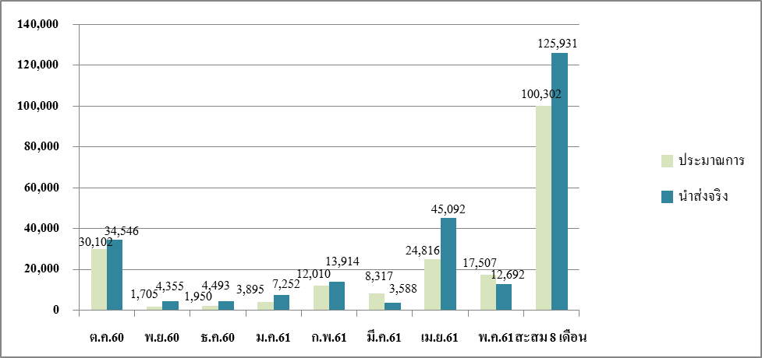

นายชาญวิทย์ นาคบุรี รองผู้อำนวยการ สคร. ในฐานะโฆษก สคร. กล่าวเพิ่มเติมว่า รัฐวิสาหกิจที่นำส่งรายได้สะสมสูงสุด 5 ลำดับแรก ได้แก่ สำนักงานสลากกินแบ่งรัฐบาล การไฟฟ้าฝ่ายผลิต
แห่งประเทศไทย บริษัท ปตท. จำกัด (มหาชน) ธนาคารออมสิน และการไฟฟ้าส่วนภูมิภาค ทั้งนี้ จะเห็นว่าการนำส่งรายได้แผ่นดินของรัฐวิสาหกิจมีการนำส่งที่สูงกว่าเป้าหมายอย่างต่อเนื่องตั้งแต่ต้นปีงบประมาณ 2561 เนื่องจากรัฐวิสาหกิจมีการนำนวัตกรรมและเทคโนโลยีมาสนับสนุนกระบวนการทำงานภายในและการให้บริการ
แก่ประชาชนได้อย่างมีประสิทธิภาพมากยิ่งขึ้น ซึ่งส่งผลให้รัฐวิสาหกิจมีผลประกอบการที่ดีขึ้นอย่างต่อเนื่อง

รัฐวิสาหกิจที่นำส่งเงินรายได้แผ่นดินสะสมสูงสุด 5 อันดับแรก
(ในช่วง 8 เดือนของปีงบประมาณ 2561)

รัฐวิสาหกิจและกิจการที่กระทรวงการคลัง  ถือหุ้นต่ำกว่าร้อยละ 50 | รายได้นำส่งจริงสะสม (ล้านบาท)  (ต.ค. 60 – พ.ค. 61) | สัดส่วนรายได้นำส่งรายแห่งจริงสะสมเทียบกับผลรายได้นำส่งจริงสะสม (%) (ต.ค. 60– พ.ค. 61)
1) สำนักงานสลากกินแบ่งรัฐบาล | 25,460 | 20
2) การไฟฟ้าฝ่ายผลิตแห่งประเทศไทย | 20,784 | 17
3) บริษัท ปตท จำกัด (มหาชน) | 17,519 | 14
4) ธนาคารออมสิน | 17,309 | 14
5) การไฟฟ้าส่วนภูมิภาค | 11,793 | 9
อื่นๆ | 33,066 | 26
รวมทั้งหมด | 125,931 | 100

นายประภาศ คงเอียด ผู้อำนวยการ สคร. กล่าวสรุปว่า ในปีงบประมาณ 2561 สคร. มีนโยบายสนับสนุนให้รัฐวิสาหกิจเน้นการขับเคลื่อนองค์กรด้วยเทคโนโลยี ความคิดสร้างสรรค์ และนวัตกรรม เพื่อสอดรับกับนโยบาย Thailand 4.0 โดยเฉพาะการนำนวัตกรรมและเทคโนโลยีเข้ามาช่วยในกระบวนการทำงานให้มีประสิทธิภาพ รวดเร็ว และลดต้นทุน ทำให้รัฐวิสาหกิจมีผลประกอบการที่ดียิ่งขึ้น และสามารถนำส่งรายได้แผ่นดินเป็นไปตามเป้าหมายการจัดเก็บตามเอกสารงบประมาณ 2561 ที่กำหนดไว้จำนวน 137,000 ล้านบาท ซึ่งจะเป็นส่วนสำคัญในการช่วยรักษาเสถียรภาพการคลังของประเทศได้อีกทางหนึ่ง

